컴퓨터학부 20142468 허경영

1. 소스코드

#include <stdio.h>

#include <stdlib.h>

#include <unistd.h>

#include <signal.h>

int main(void){

sigset_t sig_set;

int count;

sigemptyset(&sig_set); // 시그널셋 초기화

sigaddset(&sig_set, SIGINT); // SIGINT 추가

sigprocmask(SIG_BLOCK, &sig_set, NULL); // SIGINT를 Block

for(count = 3; 0 < count; count--){

printf("count %d\n", count);

sleep(1);

}

printf("Ctrl-C에 대한 블록을 해제\n");

sigprocmask(SIG_UNBLOCK, &sig_set, NULL); // SIGINT를 unblock

printf("count중 Ctrl-C입력하면 이 문장은 출력되지 않음\n");

while(1);

exit(0);

}

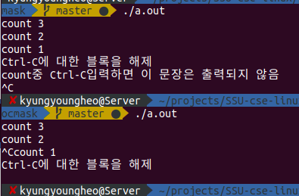2. 실행결과